Уважаемые читатели!
Приглашаем вас принять участие во Всероссийском ежегодном литературном конкурсе «Герои Великой Победы» на лучший литературный рассказ, очерк, стихотворение, рисунок, фотографию и текст песни эпического, исторического и военно-патриотического содержания.

О проведении 7-го Всероссийского ежегодного литературного конкурса «Герои Великой Победы-2021»

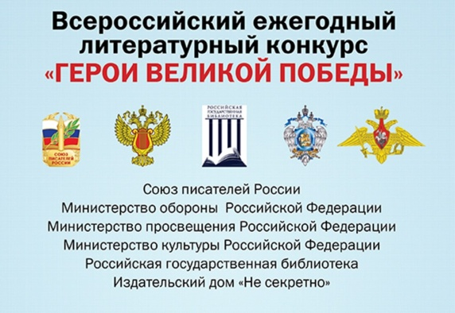
В целях сохранения и увековечения памяти о проявленном героизме советских солдат и мужестве российских воинов, защищавших рубежи Родины, а также военнослужащих, участвовавших в локальных войнах и военных конфликтах, для воспитания у подрастающего поколения чувства патриотизма и гордости за подвиги воинов-героев, для сохранения военно-исторического наследия России, Организаторы конкурса проводят Всероссийский ежегодный литературный конкурс «Герои Великой Победы» на лучший литературный рассказ, очерк, стихотворение, рисунок, фотографию и текст песни эпического, исторического и военно- патриотического содержания.
Информация о конкурсе на сайте: http://героивеликойпобеды.рф
ОРГАНИЗАТОРЫ КОНКУРСА:
Министерство обороны Российской Федерации
Министерство просвещения Российской Федерации
Министерство культуры Российской Федерации
Российская государственная библиотека
Издательский дом «Не секретно»

